Croustillants aux pommes
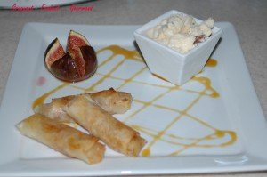 Pour 8 Croquants-Gourmands
La Garniture :
- 1,400 kg de pommes
- 60 g de beurre
- 100 g de sucre orange cannelle
- 40 g de marc de Bourgogne
Les Croustillants :
- 6 feuilles de brick
- 1 grosse noix de beurre
Les figues :
- 8 belles figues
- miel liquide
1 plaque tapissée de papier cuisson
Préchauffer le four à 200°C (Chaleur tournante).
Les Pommes :
Éplucher les pommes et les couper en petits dés.
Faire chauffer le beurre dans une sauteuse.
Faire dorer les pommes à feu vif.
Ajouter l'alcool et faire réduire jusqu'à ce qu'il n'y ait plus de liquide.
Lorsque les pommes sont bien colorées, ajouter le sucre et laisser caraméliser.
Égoutter si nécessaire et laisser refroidir.
Les Croustillants :
Faire fondre le beurre.
Couper les feuilles de brick en 4.
Pour le pliage, voyez ici
Déposer une bonne cuillerée de pommes sur la base.
Ensuite replier en suivant la technique.
Disposer sur la plaque.
Les Figues :
Essuyer soigneusement les figues.
Les tailler en croix.
Disposer les figues sur un petit plat et faire couler un peu de miel à l'intérieur de chacune.
Cuisson :
Glisser la plaque de croustillants ainsi que les figues dans le four chaud.
Laisser rôtir les figues et dorer les croustillants pendant 15 minutes environ.
Dressage :
J'ai simplement quadrillé les assiettes d'un filet de mon caramel maison.
Disposer 3 croustillants par assiette.
Ajouter une figue rôtie.
Compléter par une boule de glace au miel pour moi.

